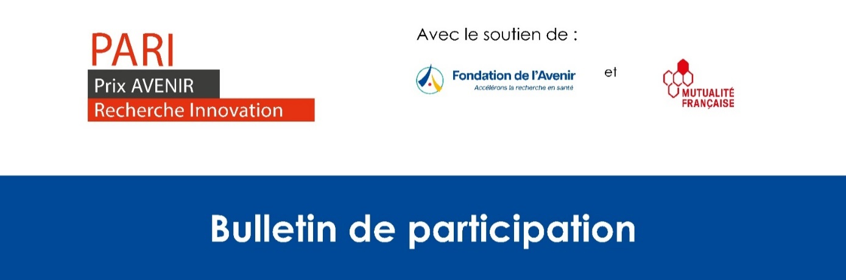
Groupement gestionnaire :
Nom de l’établissement :
Adresse complète :

Je souhaite participer au PARI 2024 dans mon établissement et m’engage à respecter les conditions du règlement.

Dans le cadre de la mise en place de ce prix, merci de transmettre les contacts d’un(e) responsable opérationnel(le) :
Prénom, NOM
Fonctions
Email
Téléphone

Fait à ………………………………………………………………………………….…………….……….. Le ../../….

Nom et signature du Directeur/Directrice de l’établissement

A retourner le 6 juin 2024 au plus tard par mail à riis@fondationdelavenir.org

